Onde você Mora?

Cidade Negra
108bpm
Intro: G D C Am

G D
Amor igual ao teu
C Am
Eu nunca mais terei
G D
Amor que eu nunca vi igual
C Am
Que eu nunca mais verei

G
Amor que não se pede
D
Amor que não se mede
C Am
Que não se repete
G
Amor que não se pede
D
Amor que não se mede
C Am
Que não se repete

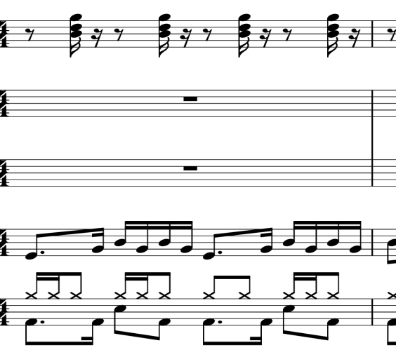

D9(11)/A
Cê vai chegar em casa

Eu quero abrir a porta

Aonde você mora
C Bm Am
Aonde você foi morar
G
Aonde foi

D9(11)/A
Não quero estar de fora

Aonde esta você

Eu tive que ir embora
C Bm Am
Mesmo querendo ficar
G
Agora eu sei
E
Eu sei que eu fui embora
Eb D
Agora eu quero você
G
De volta pra mim

(Repete tudo)

